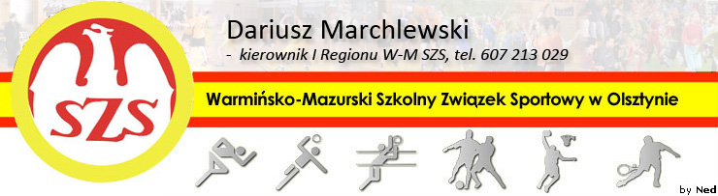
Biskupiec 09 05 2013

KOMUNIKAT ORGANIZACYJNY
Mistrzostw I Regionu WM SZS (półfinał wojewódzki)
W Piłce Nożnej chłopców Szkół Gimnzjalnych

Zapraszam po dwie najlepsze drużyny z Rejonu I i II na Mistrzostwa I Regionu WM SZS (półfinał wojewódzki) w Piłce Nożnej chłopców Gimnazjum, które odbędą się na Boisku Orlik w Bartoszycach, ul. Bema 35, w dniu 16 05 2013r., o godzinie 10.00
Potwierdzenia udziału – P. Grzegorz Jurgielewicz – tel: 504 273 939

Regulamin rozgrywek zawarty jest w Wojewódzkim Kalendarzu Imprez WM SZS.

Przypominam o obowiązku złożenia list zawodników (potwierdzonych przez Dyrektora szkoły i Nauczyciela w-f – wg wzoru ze strony www.szs.olsztyn.pl ), każdy zawodnik/zawodniczka obowiązany jest do posiadania ważnej legitymacji szkolnej.

Życzę sportowej walki w duchu fair Play i niezapomnianych wrażeń.

Kierownik I Regionu WM SZS

Dariusz Marchlewski

